|  |  |  |
| --- | --- | --- |
| **Буряад Республикын**  **«Хойто-Байгалай аймаг»**  **гэрэн муниципальна**  **hуурин газар**  **«hyурин Нижнеангарск»** |  | **Республика Бурятия**  **Северо-Байкальский район**  **Администрация**  **муниципального образования**  **городского поселения**  **«посёлок Нижнеангарск»** |
| **IMG_20220330_095928 (1)** |

**Извещение о предоставлении земельного участка.**

**Администрация МО ГП «посёлок Нижнеангарск» информирует население о возможности предоставления земельного участка для целей:**

**1**.Для ведения личного подсобного хозяйства - из земель населённого пункта расположенного по адресу: Республика Бурятия, Северо-Байкальский район, пгт.Нижнеангарск, ул. Охотника, дом 47, кв. 1. Площадь: 279+/-6,1 кв.м. Кадастровый номер: 03:17:080152:14.

**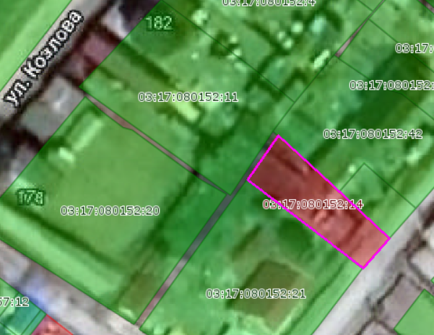**

2.Для ведения личного подсобного хозяйства (приусадебный земельный участок) - из земель населённого пункта расположенного по адресу: Республика Бурятия, Северо-Байкальский район, пгт. Нижнеангарск, ул. Рабочая, уч. 109/2, Площадь: 336+/-6 кв.м. Кадастровый номер: 03:17:080153:294.

**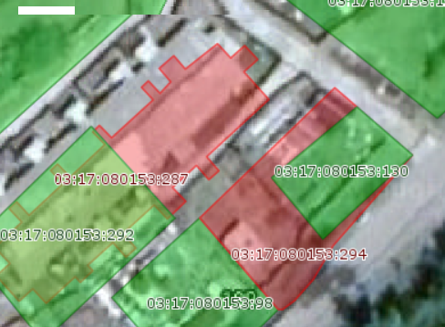**

3.Для ведения личного подсобного хозяйства (приусадебный земельный участок) - из земель населённого пункта расположенного по адресу: Республика Бурятия, Северо-Байкальский район, пгт.Нижнеангарск, ул. Амурская, уч.15/3. Площадь: 184+/-5 кв.м. Кадастровый номер: 03:17:000000:6469.

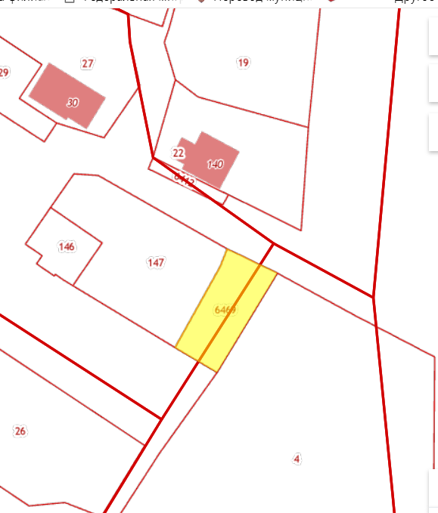

4.Для индивидуального жилищного строительства - из земель населённого пункта расположенного по адресу: Республика Бурятия, Северо-Байкальский район, пгт. Нижнеангарск, пер. Байкальский, уч. 18. Площадь: 473+/-8 кв.м. Кадастровый номер: 03:17:080250:151.

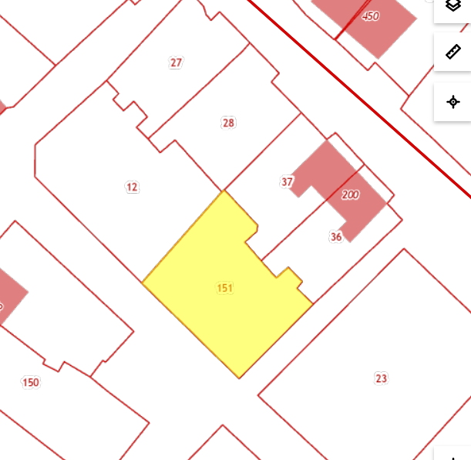

Граждане, индивидуальные предприниматели или крестьянские (фермерские) хозяйства, заинтересованные в предоставлении земельного участка для указанных целей в течении тридцати календарных дней, соответственно со дня опубликования и размещения извещения, вправе подавать заявления о намерении участвовать в аукционе на право заключения договора аренды ознакомиться со схемой расположения земельного участка по адресу: Российская Федерация, Республика Бурятия, Северо-Байкальский район, пос. Нижнеангарск, ул. Ленина, 58, каб. №11.

Дата начала приёма заявлений – 13.06.2023г. с 09-00 до 17-00 часов местного времени, кроме выходных и праздничных дней (предпраздничные дни сокращены на один час), обеденный перерыв с 12-00 до 13-00 часов местного времени, Дата окончания приёма заявок – 22.06.2023г. до 17-00 часов местного времени.

По всем возникающим вопросам обращаться по телефону 8 (30130) 47-351